اتفاق بشأن الشباب العاملين في المجال الإنساني
دعوة موجهة إلى الدول الأعضاء في منظومة الأمم المتحدة وكياناتها والمجتمع المدني والقطاع الخاص ووسائل الإعلام والسلطات المحلية والمنظمات التي يقودها الشباب، لجعل الاستراتيجيات والنهج والاستجابة وفقا للبرامج، متطابقة مع المبادئ المذكورة في جدول أعمال العمل الإنساني، من أجل الوصول إلى جميع الشباب وتمكين المرأة الشابة والرجل الشاب والفتيات والفتيان من أن يصبحوا عناصر التغير الايجابي.
نحن المشاركون في الدورة الاستثنائية الرفيعة المستوى لمؤتمر القمة العالمي للعمل الإنساني، المعقودة بشأن تحويل العمل الإنساني مع الشباب ومن أجلهم، والمجتمعون في إسطنبول بتركيا لضمان معالجة أولويات واحتياجات وحقوق الشابات والشبان والفتيات والفتيان المتأثرين بالكوارث والنزاعات والتشريد القسري وما شاكل ذلك من أزمات إنسانية، وإعلامهم ومشاورتهم وإشراكهم بشكل له مغزى في جميع مراحل العمل الإنساني.
نعترف بمسؤوليتنا الإنسانية عن تمكين جميع الشباب وحماية حقوقهم وتلبية احتياجاتهم الخاصة وتعزيز مواطن قوتهم. فضمان تعليم الشباب المهارات وتنمية قدراتهم وتوفير الموارد لهم لمنع حدوث أزمات إنسانية والتأهب لها ومواجهتها، من شأنه أن يساعد على الحد من تكاليف الدعم الدولي للعمل الإنساني والحاجة اليه وتحسين فعاليته ودعم قدرة المجتمعات على الصمود.
واستناداً إلى الصكوك الدولية والإقليمية ذات الصلة، وإعلان دوحة للشباب بشأن إعادة تشكيل جدول أعمال العمل الإنساني، والمشاورات العالمية بشأن اللاجئين الشباب، وقرار مجلس الامن رقم 2250 عن الشباب والسلم والأمن، ونتائج عمليات أخرى جارية تحت قيادة الشباب وبمشاركتهم و/أو تستهدفهم، ندعو الجهات المعنية إلى التعهد في الاجل الطويل بالقيام بما يلي:
الإجراء رقم 1: تعزيز وزيادة البرامج التي تراعي السن والنوع الاجتماعي والتي تكون شاملة وتسهم في حماية الشابات والشبان والفتيات في الأوساط الإنسانية.
الإجراء رقم 2: دعم إدراج مسألة مشاركة الشباب المنهجية وإقامة الشراكات معهم في جميع مراحل العمل الإنساني من خلال تقاسم المعلومات والمشاركة في عمليات صنع القرار على جميع المستويات، بما في ذلك رصد الموارد في الميزانية.
الإجراء رقم 3: الاعتراف بقدرات الشباب وإمكانياتهم في أن يصبحوا جهات فاعلة فعالة في مجالات الوقاية من الأزمات الإنسانية، والتأهب لها ومواجهتها، والتعافي من آثارها وتعزيز هذه القدرات. وتمكين ودعم مبادرات الشباب وجمعيات الشباب في مجال الاستجابة الإنسانية، من قبيل تلك التي تستهدف الشباب المتضررين، بمن فيهم اللاجئون الشباب والمشردون داخل بلدانهم الذين يعيشون في المستوطنات الحضرية العشوائية والأحياء الفقيرة.
الإجراء 4: زيادة الموارد المخصصة للاستجابة لاحتياجات وأولويات المراهقين والشباب المتأثرين بالأزمات الإنسانية، بما في ذلك الكوارث، والنزاعات، والتشرد؛ وتحديد السبل الكفيلة بتتبع الموارد المخصصة للشباب في السياقات الإنسانية والإبلاغ عنها بدقة أكبر.
الإجراء 5: ضمان توليد واستخدام بيانات عن المراهقين والمراهقات والشباب في السياقات الإنسانية تكون مصنفة حسب العمر ونوع الجنس.
نحن الموقعون أدناه نتفق على أن نقوم بصورة جماعية برصد تنفيذ هذا الاتفاق على فترات منتظمة ونتحمل مسؤولية إحراز تقدم في تنفيذه. وبالموافقة على هذا الاتفاق نتحمل مسؤولية تحويل العمل من أجل الشباب ومعهم والتزامنا بذلك مسترشدين بجدول أعمال العمل الإنساني لمنع وإنهاء النزاعات وصون حقوق الإنسان وسيادة القانون، والعمل على عدم إهمال أحد، والاستثمار في الشباب من أجل الحاضر والمستقبل.
أطراف الاتفاق:

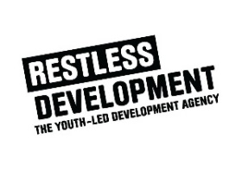
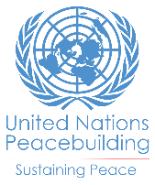
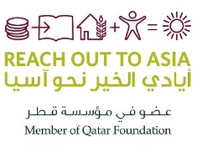
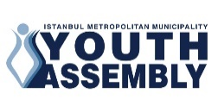

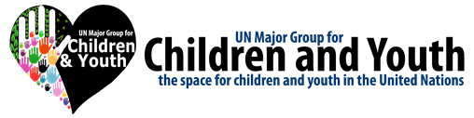

T:\Language\2017\Arabic\GB 36 September 2017\IP 08 Youth Commission\S_170803_006_Youth Commission report+Annexes_AR.docx/15.08.17

